

Red social para amantes de la cocina

Documento de caso de uso del sistema 02

Versión 1.0

Mayo 2018

HOJA DE CONTROL

|  |  |  |  |
| --- | --- | --- | --- |
| **Organismo** | Innovative Software Solutions | | |
| **Proyecto** | Red social para amantes de la cocina | | |
| **Entregable** | Documento de caso de uso del sistema 02 | | |
| **Autor** | CC, GS, JE, JT, JS, LA, LC | | |
| **Versión/Edición** | 1.0 | **Fecha Versión** | 08/05/2018 |
| **Aprobado por** |  | **Fecha Aprobación** |  |
| **N.º Total de Páginas** |  |

**HISTORIAL DE VERSIONES**

|  |  |  |  |
| --- | --- | --- | --- |
| **VERSIÓN** | **CAUSA DEL CAMBIO** | **RESPONSABLE DEL CAMBIO** | **FECHA DEL CAMBIO** |
| 1.0 | Primera Versión | Cristina Caballero | 08/05/2018 |

**INTEGRANTES DE PROYECTO**

|  |  |
| --- | --- |
| **Nombre y Apellidos** | **Iniciales** |
| José Santos Nicasio | JS |
| Carhuaricra Rivera, Luciano | LC |
| Arce Llantoy, Luis | LA |
| Enriquez Nicasio, Jean Pierre | JE |
| Caballero Hervias, Cristina | CC |
| Tiburcio Saldaña, Joselin | JT |
| Sanchez Valdez, Gianmar | GS |

1. **Iniciar sesión en la plataforma (CU02)**
   1. **Especificación**

|  |  |
| --- | --- |
| **Caso de Uso** | Iniciar sesión en la plataforma |
| **Objetivo** | El usuario inicia sesión para ingresar al sistema. |
| **Actores** | Usuario de la aplicación, proveedor o administrador |
| **Precondiciones** | El usuario debe estar registrado en la plataforma móvil. |
| **Flujo Principal** | |
| 1. **Iniciar Sesión**    1. El sistema muestra al usuario una interfaz donde pide nombre de usuario y contraseña.    2. El usuario rellena las casillas proporcionando su nombre de usuario y su contraseña.    3. El sistema verifica si los datos ingresados son correctos.    4. El sistema muestra un mensaje “Acceso correcto”.    5. El sistema muestra la vista principal de la aplicación. | |
| **Flujo Alternativo** | |
| En el paso 2.3, si los datos son erróneos, el sistema muestra un mensaje de “Usuario o contraseña incorrectos” y se regresa al paso 2.2. | |
| **Poscondición** | El sistema le mostró al usuario un mensaje de aceptación.  El usuario inició sesión en el sistema. |

* 1. 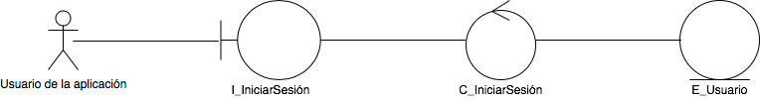**Modelo de análisis**
  2. 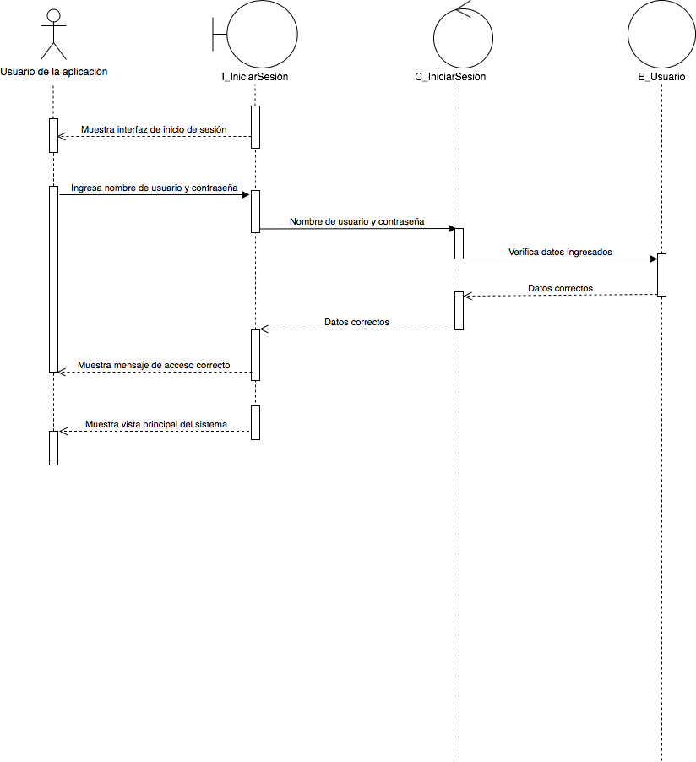**Diagrama de secuencia**